МИНИСТЕРСТВО НАУКИ И ВЫСШЕГО ОБРАЗОВАНИЯ   
РОССИЙСКОЙ ФЕДЕРАЦИИ

федеральное государственное бюджетное образовательное учреждение

высшего образования

«Российский государственный университет им. А.Н. Косыгина   
(Технологии. Дизайн. Искусство)»

Кафедра автоматизированных систем обработки информации и управления

Отчет по лабораторной работе №2

по дисциплине «Информационные системы и базы данных».

Тема: «Проектирование БД в программе SQL Power Architect»

Выполнил: Юрков Д.А., группа МВА-122

Проверил: Адаев Р.Б.

Москва 2025

22. Книга рекламаций: Год, месяц, код модели компьютера, цена, продано, количество рекламаций.

Справочник моделей: Код модели, наименование модели, тип.

Логический вид таблицы представлен на рисунке 1.

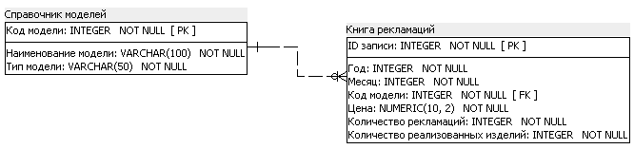

Рис.1

Физический вид таблицы представлен на рисунке 2.

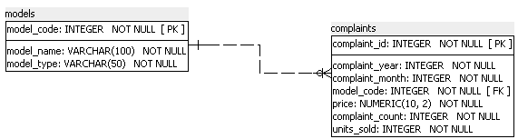

Рис.2

Свойства столбца ID_записи представлен рисунке 3

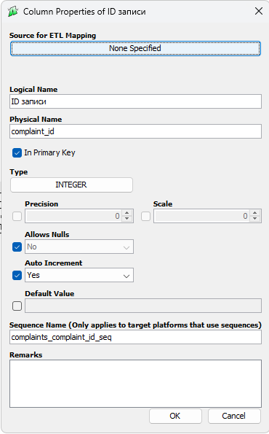

Рис.3

Свойства столбца код модели представлен на рисунке 4.

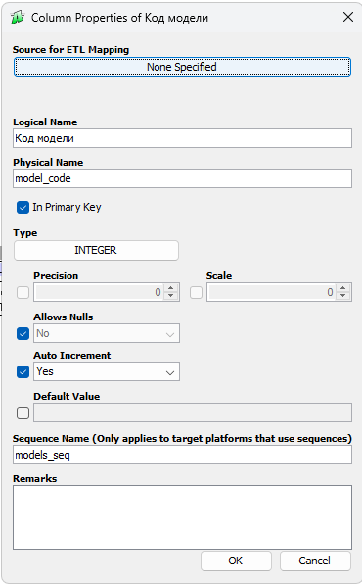

Рис.4

Свойства столбца цена конец представлен на рисунке 5.

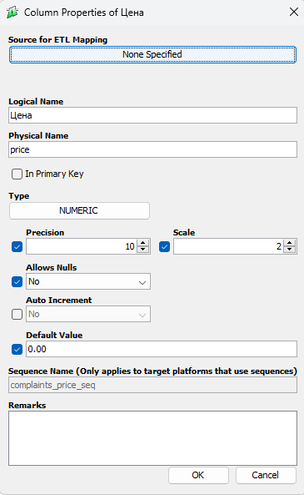

Рис.5

Скриншот свойств связи представлен на рисунке 6.

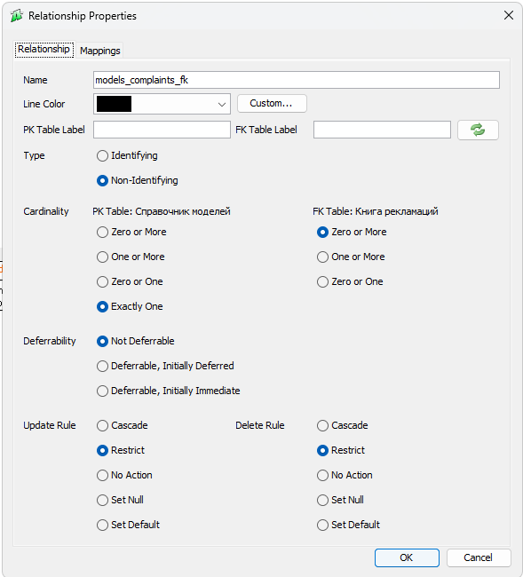

Рис.6